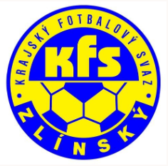
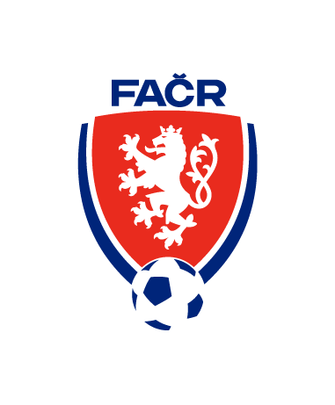
ZLÍNSKÝ KRAJSKÝ FOTBALOVÝ SVAZ
Hradská 854, 760 01 ZLÍN
___________________________________________________________________________

Zápis z komise rozhodčích č.4–2021/2022
čas a místo konání: 5.10.2021 16:00 sídlo KFS Zlín

Přítomni: Volek Stanislav, Lysák Václav, Vlčnovský Zbyněk

Omluven: Straka Martin, Ogrodník Vlastimil
Hosté: xxx

1. Zahájení, info předsedy KR
Předseda KR zahájil jednání a členy KR seznámil s aktuálním děním na KFS.

2. Vyhodnocení utkání
KR se zabývala vyhodnocením utkání 8., 9. a 10. kola KP, I.A tříd a I.B tříd ze strany rozhodčích nebyly shledány závažné nedostatky, vyjma:
KP 8. kolo Napajedla-Nevšová – nesprávně nařízen PK R+AR1 HCH
KP 8. kolo Brumov-Slušovice – nesprávně nařízený PK + nesprávné udělení OT ŽK R HCH
I.B C 8. kolo Uh. Ostroh-Vlčnov – zpráva DFA neuspokojivý výkon R – omezení delegace na 2 soutěžní kola (pouze AR a mládež)

3. VPR
Proběhlo 1 VPR, info podal předseda KR. Další termín VPR bude R připomenut mailem. KR se dále zabývala náhradou za pana Oldřicha Racka a výběrem možného kandidáta.

4. Protesty oddílů
Předseda KR vypracoval odpovědi na protesty:
Veselá – protest zamítnut
Boršice – protest zamítnut
Kunovice – protest zamítnut
Fryšták – protest zamítnut

5. Ustrojení R
Členové KR vyslovují opětovnou nespokojenost s ústrojovou kázní rozhodčích. objevily se i nedostatky v ustrojení rozhodčích přímo na HP (žlutý dres+černé štulpny apod.) bude KR zjištěné nedostatky sankcionovat pořádkovou pokutou ve výši 200,-- Kč a omezením delegace jako R na utkání dospělých na min. 2 soutěžní kola.

6. Upozornění R doplnění ZoU
Rozhodčím a DFA bude odesláno info ohledně doplňování náhradníků do ZoU.

Další jednání KRD svolá předseda podle potřeby, nejpozději však po říjnovém zasedání VV KFS.

Zapsal: Zbyněk Vlčnovský Kontroloval: Volek Stanislav – předseda KR

